Сектор надзора за аттракционами «Юг»
Госпошлина с 01.01.2023!
Получатель: ИНН 4205044165 КПП 420501001
УФК по Кемеровской области - Кузбассу (Управление гостехнадзора Кузбасса, лицевой счёт № 04392004080)
Расчетный счет: 03100643000000013900
Банк получателя: ОКЦ № 5 СИБГУ БАНКА РОССИИ//УФК по Кемеровской области-Кузбассу г. Кемерово
БИК 013207212
Корреспондентский счет: 40102810745370000032
КБК 85610807510011054110
ОКТМО 32731000
Назначение платежа: госпошлина за _____________
(указывать согласно ст.333.33 Налогового кодекса РФ)

Считайте QR-код в мобильном приложении банка или на устройстве самообслуживания  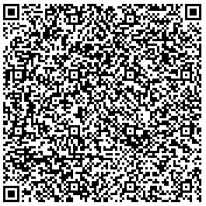 | Получатель: ИНН 4205044165 КПП 420501001  УФК по Кемеровской области - Кузбассу (Управление гостехнадзора Кузбасса, лицевой счёт № 04392004080)  Расчетный счет: 03100643000000013900  Банк получателя: ОКЦ № 5 СИБГУ БАНКА РОССИИ//УФК по Кемеровской области-Кузбассу г. Кемерово  БИК 013207212  Корреспондентский счет: 40102810745370000032  КБК 856 1 08 07510 01 10541 10  ОКТМО 32731000  Назначение платежа: госпошлина за _______  (указывать согласно ст.333.33 Налогового кодекса РФ)

